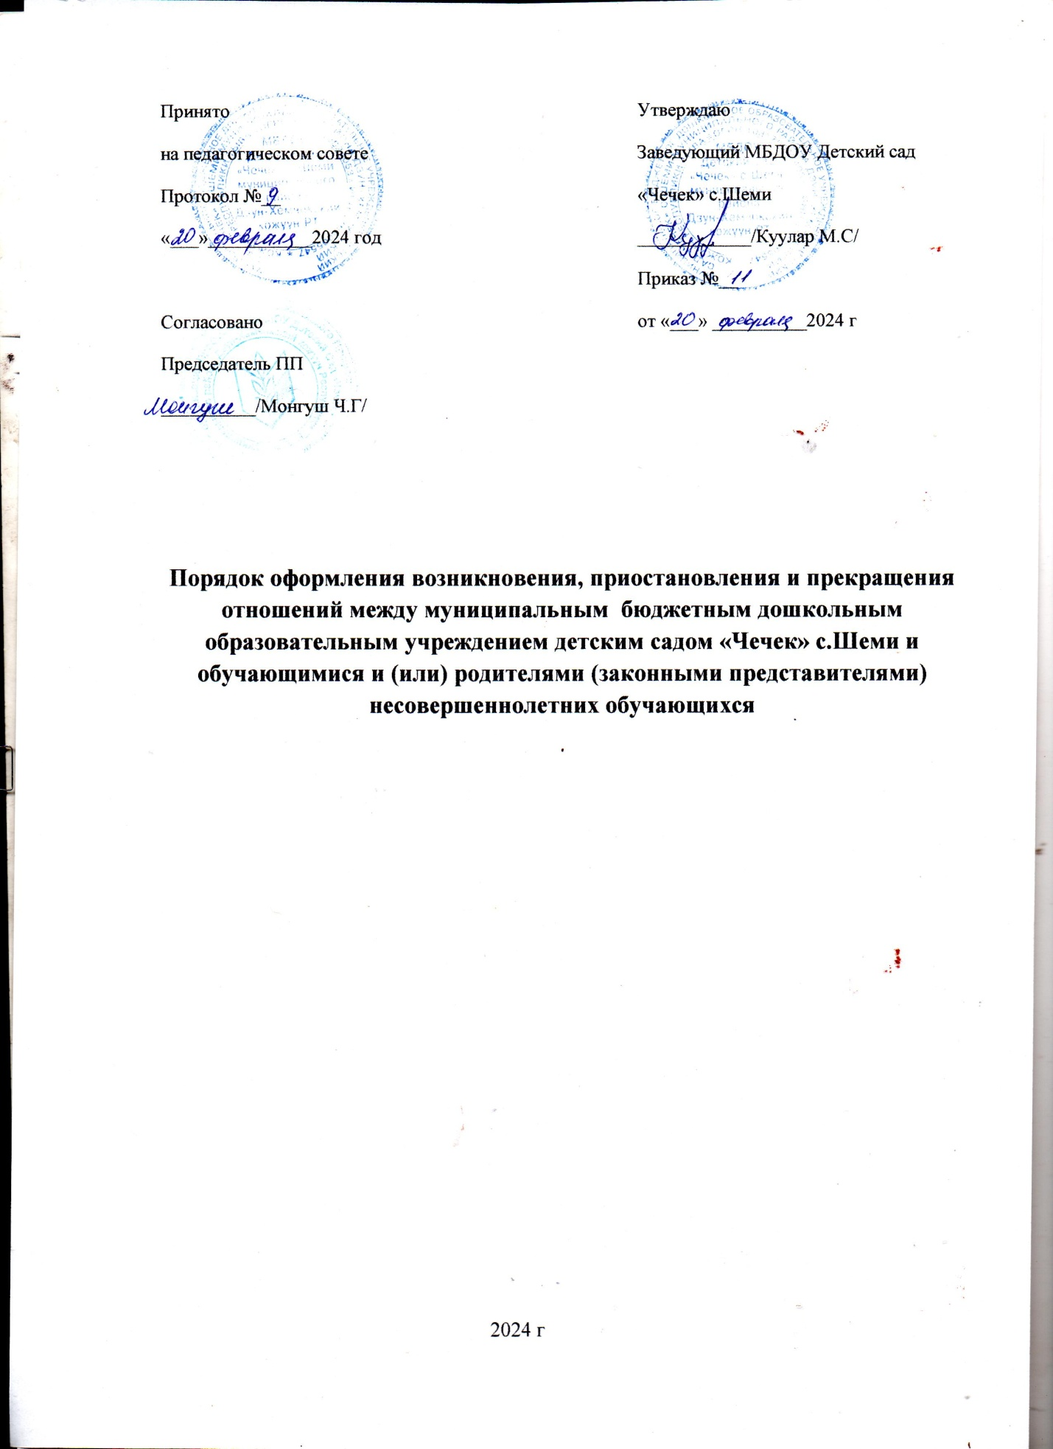

1.Общие положения
1.1.Настоящий Порядок разработан в соответствии с Федеральным Законом «Об образовании в Российской Федерации», приказом Минобрнауки РФ от 30.08.2013г. № 31014 «Об утверждении Порядка организации и осуществления образовательной по основным общеобразовательным программам – образовательным программам дошкольного образования», Федеральным государственным образовательным стандартом дошкольного образования, Уставом учреждения.
1.2.Данный документ регулирует порядок оформления возникновения, приостановления и прекращения отношений между учреждением и родителями (законными представителями) несовершеннолетних обучающихся.
2. Порядок оформления возникновения образовательных отношений
2.1.Основанием возникновения образовательных отношений между учреждением и родителями (законными представителями) является приказ заведующего о зачислении ребенка дошкольного возраста в учреждение.
2.2.Изданию приказа о зачислении предшествует заключение договора об образовании по основной общеобразовательной программе дошкольного образования и заявления родителя (законного представителя) несовершеннолетнего обучающегося.
2.3.Права и обязанности участников образовательного процесса в учреждении, возникают с момента зачисления несовершеннолетнего обучающегося в учреждение.
2.4.Отношения между учреждением и родителями (законными представителями) регулируются договором об образовании. Договор об образовании заключается в простой письменной форме.

3.Порядок приостановления образовательных отношений
3.1.Образовательные отношения могут быть приостановлены: в случае болезни воспитанника; на время карантина в учреждении; на время отпуска воспитанника.
3.2.Родители (законные представители) несовершеннолетнего обучающегося для сохранения места в учреждении предоставляют в учреждение документы, подтверждающие отсутствие воспитанника по уважительным причинам.

4.Порядок прекращения образовательных отношений
4.1.Образовательные отношения прекращаются в связи с отчислением несовершеннолетнего обучающегося из учреждения: в связи с получением образования (завершением обучения);
Досрочно.
4.2.Образовательные отношения могут быть прекращены досрочно в следующих случаях: по инициативе родителей (законных представителей) несовершеннолетнего обучающегося; в случае перевода обучающегося для продолжения освоения образовательной программы в другое образовательное учреждение.
4.3.Досрочное прекращение образовательных отношений по инициативе родителей (законных представителей) несовершеннолетнего обучающегося не влечет за собой возникновение каких-либо дополнительных, в том числе материальных, обязательств указанного обучающегося перед учреждением.
4.4.Основанием для прекращения образовательных отношений является приказ заведующего об отчислении совершеннолетнего обучающегося из учреждения.
4.5.Права и обязанности обучающегося, предусмотренные законодательством об образовании и локальными нормативными актами учреждения прекращаются с даты его отчисления из учреждения.

